Estructura info_bbddlab_wemac:

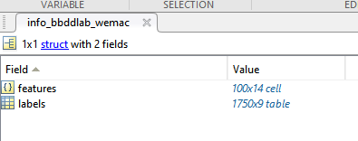

* 100 voluntarias con 14 trials cada una
* Todas las etiquetas estan en el campo labels

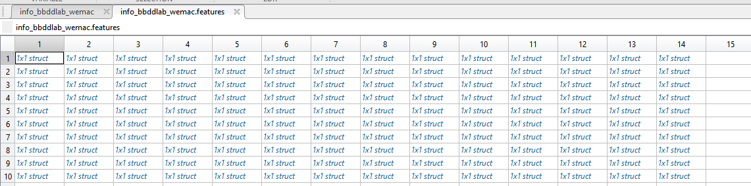

* 1 columna por trial
* 1 fila por voluntaria

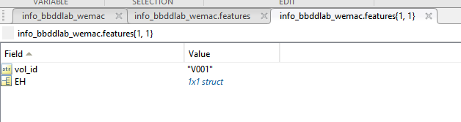

* Identificador de voluntaria indicado en cada celda (las 14 celdas de una misma fila tienen el mismo identificador)
* Dentro de EH.Video están las features extraidas

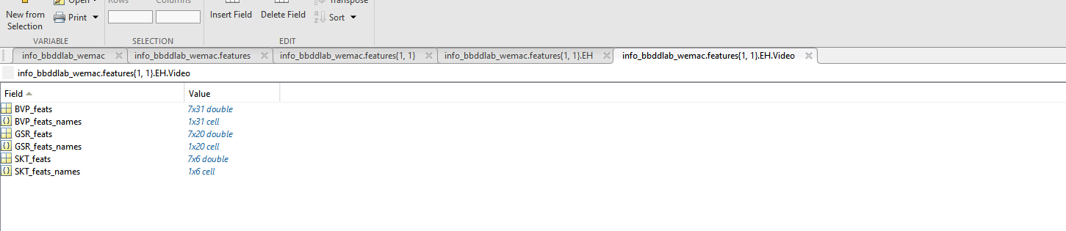

* 57 features por video/trial, las ventanas (instancias) varian en función a la duración del video (hay un par de videos que tienen solo una instancia).

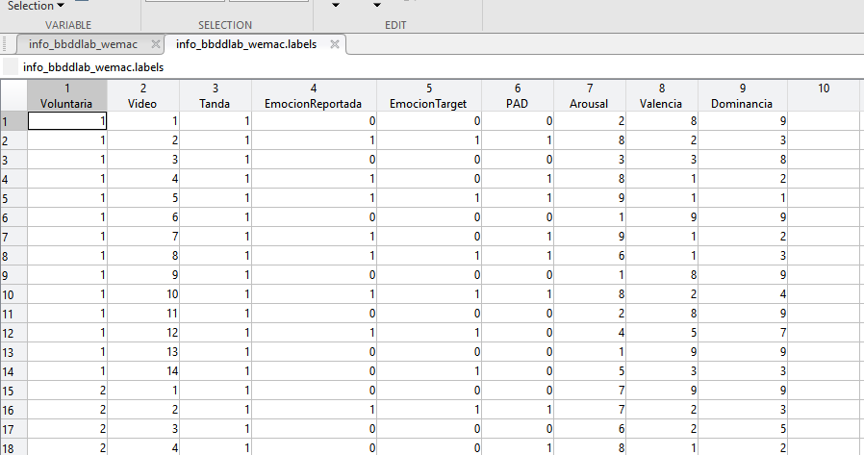

* Dentro del campo de etiquetas teneis el id de la voluntaria en la primera columna, el video/trial en la segunda.
* En la cuarta y quinta columna teneis la emoción reportada y la target (a priori el video tendría que elicitar eso). ‘0’ para No Miedo y ‘1’ para miedo.
* Recomendación: por el momento usar la emoción reportada como vuestras etiquetas.
* Obviar el resto de columnas.